p

Breznica 3, 4274 Žirovnica
tel.: 04 5809 100, fax: 04 5809 109

NADZORNI ODBOR

Številka: 011-0002/2018-99
Datum: 5.8.2021

Na podlagi 15. člena Poslovnika Nadzornega odbora Občine Žirovnica (Ur. List RS, št. 57/2018), vas vabim, da se v četrtek 19.8.2021, ob 17.00 uri, v prostorih Občine Žirovnica; Breznica 3, Žirovnica udeležite

13. seje NADZORNEGA ODBORA

z naslednjim

DNEVNIM REDOM:

- Potrditev zapisnika 12. redne seje NO in pregled realizacije sklepov zadnje seje
- Sprejem Končnega poročila o opravljenem nadzoru nad izdatki za blago in storitve
- Uvedba nadzora: Investicijski projekt na proračunski postavki 1878 ŠPORTNI PARK GLENCA (NRP OB192-17-0001)
- Vprašanja in pobude

Prosim, da morebitno zadržanost, sporočite na telefon 04 5809 106.

Damjana Tavčar Panjtar, dipl.ekon.
Predsednica

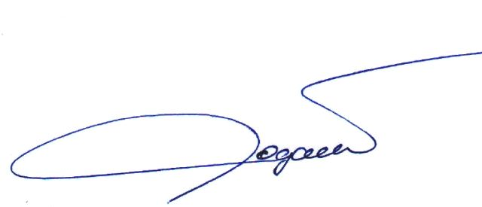

Vabljeni:
- člani NO

